 |  | Praktijkfolder
Praktijkadres  Pasteurlaan 9 B  4901 DH Oosterhout  Telefoon: 0162-462706  www.huisartsenpraktijkvanrhijn.nl |  | 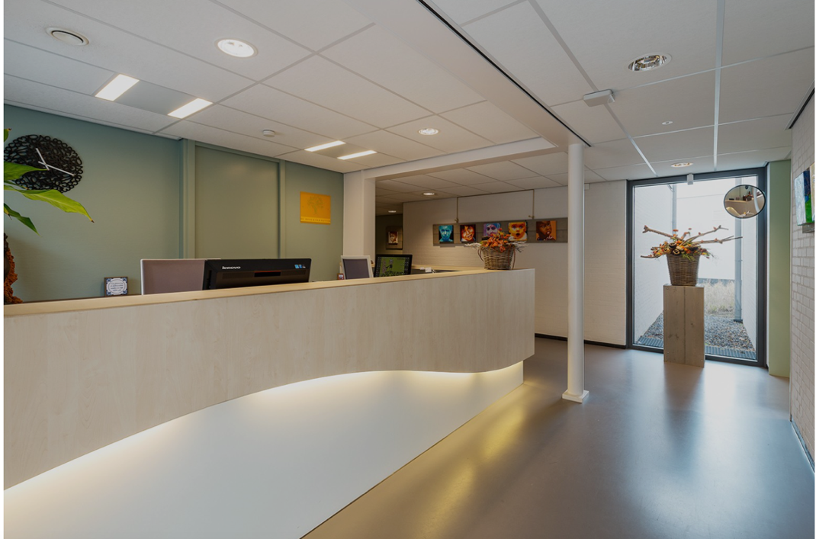
Spoed  0162-462706  Keuze 1  Openingstijden  08:00 – 17:00 uur  Van 12:30 – 13:30 uur hebben wij lunchpauze en werkoverleg. |  | Praktijkinformatie  Wij zijn elke werkdag geopend van 8.00 tot 17.00 uur. Alle spreekuren van onze praktijk zijn op afspraak. Om goede zorg te kunnen leveren en onze spreekuren en visites zo goed mogelijk te plannen zal onze assistente u vragen waarvoor u een afspraak wilt maken. Mocht u meerdere klachten of vragen hebben, geef dit aan bij de assistente.  Veel zorgvragen kunnen telefonisch afgehandeld worden, een consult of visite is dan niet nodig. Wij hebben verschillende spreekuren van de praktijkondersteuner Somatiek voor chronische zorg, zoals suikerziekte, hart- en vaatziekten, longproblemen en ouderenzorg. Voor psychische problemen hebben wij een eigen praktijkondersteuner-GGZ spreekuur.  Onze assistentes doen spreekuur voor oren uitspuiten, wratten aanstippen, injecties geven, uitstrijkjes maken en daarnaast hebben wij een assistente die spreekuur doet voor eenvoudige huisartsgeneeskundige kwalen en wondjes.
Visite
Mocht u om medische redenen niet naar de praktijk kunnen komen, dan kan er een visite worden aangevraagd. Elke werkdag kunt u een visite aanvragen. Omdat er in de praktijk betere onderzoeks- en behandelingsmogelijkheden zijn verdiend het de voorkeur u op de praktijk te zien.

Ons Team  Huisartsen  Drs. P. van Rhijn  Drs. S. Ghahramani  Doktersassistenten  Mw. R. Treffers  Mw. L. Mollen  Praktijkondersteuner Somatiek (POH-S)  Mw. S van Helsdingen  Praktijkondersteuner GGZ  (POH-GGZ)  Mw. C. Dieleman |  | (Herhaal)Recepten  Nieuwe recepten dienen altijd via de assistente te worden aangevraagd. Herhaalrecepten kunt u aanvragen door in het hoofdmenu van de telefoon de optie (4) receptenlijn te kiezen. U kunt vervolgens uw naam, geboortedatum en telefoonnummer inspreken en daarna de naam van het gewenste medicijn, de sterkte en hoeveelheid. Of via de website optie MGN of via de Medgemak app  Houdt u bij het aanvragen van recepten rekening met de weekenden en feestdagen.
Telefonisch spreekuur
Er is geen apart telefonisch spreekuur.
Als u telefonisch een vraag wilt stellen dan kunt u dit aan de assistente doorgeven. U wordt dan tussen 11:00 en 13:00 uur teruggebeld door de arts.

EHBO
Voor eerste hulp kunt u tijdens onze openingstijden altijd direct bij onze praktijk terecht. Het is wel verstandig om van tevoren te bellen zodat er rekening kan worden gehouden met uw komst.

Spoed
Indien u zich in een levensbedreigende situatie bevindt, bel dan 112! Indien u met spoed een arts nodig heeft, kunt u op alle werkdagen van 8:00u tot 17:00 uur bellen met onze praktijk 0162-462706 (Keuze 1 voor spoedlijn)

Vanaf 17.00 tot 8.00, op weekenddagen en op erkende feestdagen wordt er waargenomen voor spoedgevallen door de huisartsenpost. De huisartsenpost is uitsluitend voor spoedgevallen die niet kunnen wachten tot gewone spreekuurtijden.

U dient vooraf een telefonische afspraak te maken.
Huisartsenpost Oosterhout
Pasteurlaan 9b Oosterhout
Tel 0162 – 435000

Urineonderzoek
Bij verdenking op een blaasontsteking kunt u verse (ochtend)urine in een officieel urinepotje, van de apotheek of gratis bij ons afgehaald, voorzien van uw naam en geboortedatum inleveren bij de assistente. U kunt wachten op de uitslag.

Verhindering
Wanneer uw gemaakte afspraak niet door kan gaan wilt u dit dan tijdig aan ons doorgeven zodat iemand anders van die tijd gebruik kan maken. Afspraken dienen 24 uur van tevoren afgezegd te worden.

Heeft u een klacht over onze praktijk?
Wij willen ons werk graag professioneel uitvoeren en vinden het belangrijk dat u ons vertrouwt. Natuurlijk is het mogelijk dat u geen goed gevoel heeft na contact met onze praktijk. U vindt bijvoorbeeld dat u niet serieus bent genomen of u heeft de praktijk niet goed kunnen bereiken. Wij willen dat dan graag zo snel mogelijk weten, zodat wij dit met u kunnen bespreken en we ervan kunnen leren.
Dit kunt u doen door het Klachtenformulier in te vullen en in te leveren. Onze klachtenfunctionaris, mevrouw A. Schipper neemt uw klacht dan in behandeling. Zij of een andere medewerker kan u bellen als uw klacht nog niet helemaal duidelijk is. Daarna geven we telefonisch of via een afspraak een reactie op uw klacht. Wij streven ernaar om uw klacht uiterlijk binnen een maand in behandeling te nemen en af te ronden.
Bent u daarna nog niet tevreden? Dan kunt u altijd een schriftelijke klacht indienen bij de onafhankelijke Klachtencommissie in onze regio, waarbij de huisartsenpraktijk is aangesloten.
Indien u de klacht niet direct met onze praktijk wilt bespreken, kunt u uw klacht bij de Klachtencommissie Huisartsen indienen. Stichting Klachten en Geschillen Eerstelijnszorg: SKGE Secretariaat SKGE Postbus 8018 5601 KA Eindhoven Telefoonnummer: 088-0229190 E-mail: info@skge.nl Website: www.skge.nl
Privacyreglement
Hoe gaan wij om met uw persoonlijke gegevens en uw privacy in onze huisartsenpraktijk? Daarover leest u meer in ons privacyreglement. U krijgt informatie over uw rechten en onze plichten.
Sinds mei 2018 is er een nieuwe wet in Nederland: de Algemene Verordening Gegevensbescherming (AVG). De AVG beschermt uw privacy en uw persoonsgegevens. Een organisatie die met uw persoonlijke gegevens werkt, moet voldoen aan bepaalde regels. Dankzij de nieuwe wet heeft u ook bepaalde rechten.
In de gezondheidszorg gelden nog een paar extra regels om uw privacy te beschermen. Deze extra regels staan in de Wet op de geneeskundige behandelingsovereenkomst (WGBO).
Persoonsgegevens
In onze huisartsenpraktijk werken we ook met uw persoonsgegevens. Dat is nodig om u goed te kunnen behandelen. Maar ook om u bijvoorbeeld een factuur te kunnen sturen na een behandeling. Onze huisartsenpraktijk is verplicht om met uw persoonlijke gegevens te werken, voor uw gezondheid en voor de gezondheid van anderen. Een huisartsenpraktijk is bijvoorbeeld verplicht om een besmettelijke ziekte bij iemand te melden (Wet Publieke Gezondheid).
Plichten Huisartsenpraktijk
Volgens de privacywetgeving moet Huisartsenpraktijk van Rhijn & Ghahramani op een correcte manier omgaan met uw persoonlijke gegevens. Wij zijn er verantwoordelijk voor dat:
- Uw gegevens alleen worden gebruikt voor:
  - het verlenen van zorg;
  - beheer en beleid;
  - het ondersteunen van wetenschappelijk onderzoek, onderwijs en voorlichting.
- Uw gegevens niet worden gebruikt voor andere redenen/doelen.
- Alle medewerkers van Huisartsenpraktijk van Rhijn & Ghahramani vertrouwelijk omgaan met uw persoonsgegevens.

